Musterartikel
Entwicklungsperimeter

Dezember 2022 (Version 1.1)

Ausgangslage, Zielsetzungen
Zu den Hauptzielen des revidierten RPG zählen insbesondere eine Ausrichtung der Siedlungsentwicklung nach innen bei gleichzeitiger Wahrung der Wohnqualität sowie eine optimale Nutzung und gegebenenfalls eine Reduktion der Bauzonen.

Die Siedlungsentwicklung und der Kampf gegen die Zersiedelung lenken die Entwicklung klar nach innen. Freiräume in der Peripherie werden immer seltener eingezont, während das Schliessen von Baulücken, von unbebauten Räumen im Siedlungsgebiet zur Regel werden wird.

Ein Eingreifen in bestehende Strukturen oder die Umwandlung eines monofunktionalen Quartiers in ein Quartier mit einer gemischteren Nutzung erfordert eine Anpassung der Parzellenabgrenzung, damit eine Umverteilung der Baurechte möglich wird.

Herausforderungen
In den meisten Gemeinden liegt das bestehende Potenzial an noch bebaubaren Flächen innerhalb des Siedlungsgebiets. Es ist entscheidend, diese letzten Entwicklungsnischen zu identifizieren und ihre Bebauung zu planen.

Es ist nicht einfach, in einen teilweise bebauten Bereich einzugreifen, dessen Bauten nicht oder nicht mehr geeignet sind (z. B. Dorfkerne). Dank der Ausscheidung eines Entwicklungsperimeters können die Gemeinden wieder die Kontrolle über die Entwicklung bestimmter Sektoren übernehmen, in denen die Verfügbarkeit von Bauland nicht gewährleistet ist (Teileigentümerschaft, Baulandhortung usw.), und so die gemeinsamen Ziele der Raumplanung verfolgen.

Vorgehen
Artikel 12a kRPG legt die folgenden Regeln fest:

- Falls es das öffentliche Interesse rechtfertigt, kann die Gemeinde einen Sondernutzungsplan annehmen, der einen Entwicklungsperimeter zwecks Erneuerung bestehender Bauten oder Restrukturierung einer Gebäudegruppe definiert.

Die Siedlungsentwicklung nach innen ebenso wie die Gestaltung von öffentlichen Räumen liegen im öffentlichen Interesse. Der Entwicklungsperimeter muss im Rahmen eines Sondernutzungsplans (Detailnutzungsplan, Quartierplan) definiert werden.

- Innerhalb dieses Entwicklungsperimeters kann sie Flächen bezeichnen, die zur Erreichung der festgelegten Ziele unentbehrlich sind.

Die Sondernutzungsplanung ist die angemessene Ebene, um Flächen, die zur Ausschöpfung des Innenentwicklungspotenzials erforderlich sind, zu begründen und zu bezeichnen. Der Entwicklungs-perimeter kann den gleichen Umfang haben wie der Bereich mit Planungspflicht oder kleiner sein. Der Umfang des Entwicklungsperimeters muss immer begründet sein und der Umfang des Sondernutzungsplans muss in jedem Fall mit den verfolgten Entwicklungszielen übereinstimmen.

- Die Gemeinde hat ein Enteignungsrecht für die in Absatz 2 bezeichneten Flächen.

Der prioritäre Zweck dieser Bestimmung liegt nicht unbedingt darin, tatsächlich bis zu einer Enteignung zu gehen. Vielmehr soll diese Möglichkeit ein Hebel sein, um Entwicklungspotenziale freizusetzen.

- Die Gemeinde kann mit den betroffenen Eigentümern Verträge abschliessen, um die Enteignung zu vermeiden und die Ziele des Entwicklungsperimeters zu erreichen
Mögliche Verfahren
Verfahren A1: Die Gemeinde führt eine Gesamtrevision ihres Zonennutzungsplan (ZNP) und des Bau- und Zonenreglements (BZR) durch, ermittelt die strategischen Bereiche der Siedlungsentwicklung nach innen und legt die Bereiche mit Planungspflicht fest. Sie trägt die Möglichkeit, einen Entwicklungsperimeter festzulegen, um die für den betreffenden Sektor festgelegten Ziele zu erreichen, in das Pflichtenheft der Bereiche mit Planungspflicht ein. In einem zweiten Schritt erstellt die Gemeinde nach der Genehmigung des ZNP und des BZR durch den Staatsrat die Detailplanung gemäss dem Pflichtenheft, das von der kommunalen Legislative genehmigt wurde, und scheidet den Entwicklungsperimeter aus. Innerhalb des Entwicklungsperimeters bezeichnet sie die betroffenen Flächen und begründet, weshalb diese zur Ausschöpfung des identifizierten Potenzials erforderlich sind. Die für die Sondernutzungsplanung zuständige Entscheidungsbehörde ist die Kantonale Baukommission (KBK), wobei die Gemeinde in das Projekt involviert ist, da sie über das Enteignungsrecht verfügt.
Verfahren A2: Die Gemeinde ergänzt die Gesamtrevision ihres ZNP und BZR durch einen Sonder-nutzungsplan (SNP) mit einem Entwicklungsperimeter. Der SNP kann erst nach der Gesamtrevision genehmigt werden und die Verfahren dürften administrativ getrennt geführt werden. Die zuständige Entscheidungsbehörde ist der Staatsrat und die Sondernutzungsplanung erfolgt nach dem Verfahren gemäss Artikel 33 ff kRPG.
Verfahren B: Der SNP, der den Entwicklungsperimeter umfasst, entspricht nicht dem ZNP und dem BZR. Auch hier gilt das Verfahren gemäss Artikel 33 ff kRPG. Die zuständige Entscheidungsbehörde ist der Staatsrat und die Sondernutzungsplanung erfolgt nach dem Verfahren gemäss Artikel 33 ff kRPG.

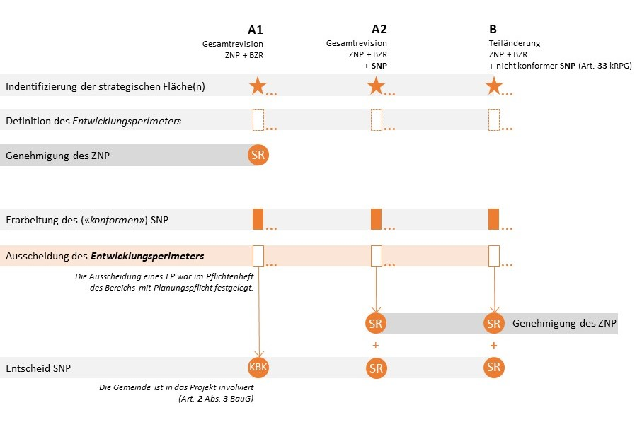
Schema der verschiedenen Verfahren

Der Entwicklungsperimeter muss nicht unbedingt dem Umfang des SNP entsprechen, darf aber nicht über diesen hinausgehen.

Der folgende Artikel muss im BZR enthalten sein, damit die Exekutive bei Bedarf ein Verfahren zur Ausscheidung von Entwicklungsperimetern durchführen kann.

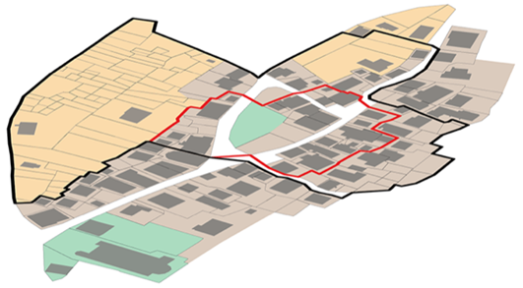

Perimeter SNP (QP/DNP)

Entwicklungsperimeter

Schema der Perimeter

Vorschlag für einen Musterartikel im BZR
(In grün = von der Gemeinde anzupassen)

Art. xx Entwicklungsperimeter
- Der Gemeinderat kann Entwicklungsperimeter zwecks Erneuerung bestehender Bauten oder Restrukturierung einer Gebäudegruppe ausscheiden (Art. 12a kRPG).
- Die Entwicklungsperimeter werden durch Sondernutzungspläne (Detailnutzungsplan/Quartierplan) festgelegt. Der Umfang des Entwicklungsperimeters muss nicht mit dem Umfang des Sondernutzungsplans übereinstimmen. Er kann kleiner sein, darf aber in keinem Fall grösser sein.
- Innerhalb der Entwicklungsperimeter kann die Gemeinde Flächen bezeichnen, die zur Erreichung der festgelegten Ziele unentbehrlich sind. Die Gemeinde hat ein Enteignungsrecht für diese Flächen.

Versionen
Versionen | Änderung
August 2021  Dezember 2022 | Ausgangsversion  Redaktionelle Korrektur

